UNIVERSIDADE FEDERAL DO AMAZONAS

INSTITUTO DE COMPUTAÇÃO

INTRODUÇÃO A COMPUTAÇÃO GRÁFICA

THIAGO MORAES

O que eu pude notar foi que ao mudar os parâmetros a figura muda completamente. Houve uma grande deformação na figura, como podemos ver logo abaixo , era um retângulo e quando mudei os parâmetros resultou na figura abaixo.

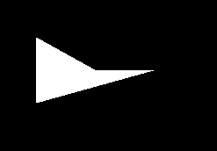

Fiz outras modificações que me levaram a outras figuras que desconheço, o que me pareceu bem interessante pois logo me familiarizei com a openGL.